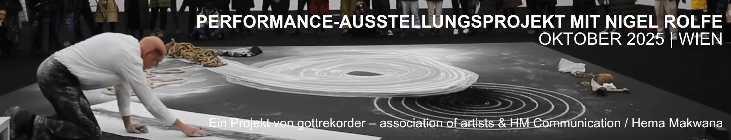

**Performance-Event im Haus der Industrie**

**Ablauf**

| **Dienstag, 14.10.2025** | **TBD-18:00** | **Aufbau:**   * **Anlieferung und Aufbau Bodenplatten vormittags?** * **Anlieferung und Aufbau weiteres Equipment ab 14:00** * **Anlieferung erfolgt über Heumarkt** * **Support durch Haustechniker vor Ort, Zugang zur Galerie (Video-Doku, Licht)** * **Haustechnik: Mikrophonierung für Artist Talk mit 4-6 Personen,** * **Beschallung über saaleigene PA** * **Anzeigetafel („Bitte nicht berühren/betreten“)?** |
| --- | --- | --- |
|  | **18:30-22:00** | **Veranstaltung – siehe Veranstaltungsablauf** |
|  | **22:00** | **Abbau und Arthandling**   * **Vorbereitung für Abholung am nächsten Tag** |
| **Mittwoch, 15.10.2025** | **09:00-12:00** | **Abbau und Abtransport** |

**Veranstaltungsablauf**

| **Dienstag, 14.10.2025, 14:00-23:00**  **Haus der Industrie, Großer Festsaal, Schwarzenbergplatz 4, 1030 Wien** | | |
| --- | --- | --- |
| **18:30** | **Foyer** | **Einlass** |
|  |  | **ROBERT GRUBER, MICHELE BERNABEI (Installative Performance)** |
| **19:00** | **Großer Festsaal** | **Begrüßung (Hema Makwana)** |
| **19:15** | **Großer Festsaal** | **PAULA FITZSIMONS (Live-Performance)**  **NIGEL ROLFE (Live-Performance)** |
| **19:45** | **Foyer** | **Get-together (Währenddessen: Umziehen und Frischmachen der Künstler*innen)** |
| **20:15** | **Großer Festsaal** | **ARTIST TALK & DISKUSSION (Moderation: ANDREAS SPIEGL)** |
| **21:00** |  | **Get-together und Ausklang** |
| **22:00** |  | **Offizielles Ende** |

**Offene Fragen**

* **Anlieferung und Aufbau Bodenplatten vormittags möglich?**
* **Kann der Paternoster ev. für einen Auftritt von den Performancekünstlern benutzt werden?**
* **Gibt es vor Ort eine Möglichkeit für die Performancekünstler*innen zum Umkleiden und ggf. eine Dusche oder ein Waschbecken?**

**Kontakt**

| **Mag. Hema Makwana** (*HM Communication*):  E-Mail: [office@hmcommunication.eu](mailto:office@hmcommunication.eu) | Tel.: +676 644 15 66  Web: [hmcommunication.eu/](https://hmcommunication.eu) | Instagram: [@_hm_communication](https://www.instagram.com/_hm_communication/) | **Dr. Robert Gruber** (*gottrekorder – association of artists*):  E-Mail: [robertgruber@live.de](mailto:robertgruber@live.de) | Tel.: +43 650 736 07 82  Web: [gottrekorder.com](http://gottrekorder.com) | Instagram: [@gottrekorder](https://www.instagram.com/gottrekorder/) |
| --- | --- |